Министерство образования Республики Беларусь

Учреждение образования

«Белорусский государственный университет информатики и радиоэлектроники»

Филиал

«Минский радиотехнический колледж»

Учебная дисциплина «Программные средства создания Internet-приложений»

Лабораторная работа №15

Тема: «Создание анимации средствами CSS»

Выполнил: Гончаров П.В.

Проверила: Терешко О.И

Минск 2020

Лабораторная работа № 15

Номер учебной группы: 7к2492.

Фамилия, инициалы учащегося: Гончаров П.В.

Дата выполнения работы: 01.11.2020

Тема работы: «Создание анимации средствами CSS»

Цель работы: Формирование умений создания анимации средствами CSS.

Результат выполнения работы:

Код html:

<!DOCTYPE html>

<html lang="en">

<head>

    <meta charset="UTF-8">

    <meta name="viewport" content="width=device-width, initial-scale=1.0">

    <link rel="stylesheet" href="style.css">

    <title>Lab 15 index</title>

</head>

<body>

    <p>Задание 1 :</p>

    <div id="ex1">

        <div id="ex1-c"></div>

    </div>

    <br>

    <div id="ex-c2"></div>

    <p>Задание 2 :</p>

    <div id="ex2">

        <div id="circle"></div>

    </div>

    <p>Задание 3 (вариант 8) :</p>

    <div id="ex3">

        <a href="#box"><span id="text-a1">Ссылка 1</span></a>

        <span сlass="span1"> | </span>

        <a href="#box"><span id="text-a2">Ссылка 2</span></a>

        <span сlass="span1"> | </span>

        <a href="#box"><span id="text-a3">Ссылка 3</span></a>

    </div>

    <br>

    <div id="box">

        <div id="box-cover">

            <span>CSS-анимация</span>

        </div>

        <div id="box-base"></div>

    </div>

    <div class="snowContainer">

        <div id="snow"></div>

    </div>

    <p>Задание 4:</p>

    <div id="ex4">

        <div id="ex4-s1" class="div-s">

            <img src="snowflakes.png" alt="снежинка" class="snowflakes">

        </div>

        <div id="ex4-s2" class="div-s">

            <img src="snowflakes.png" alt="снежинка" class="snowflakes">

        </div>

        <div id="ex4-s3" class="div-s">

            <img src="snowflakes.png" alt="снежинка" class="snowflakes">

        </div>

    </div>

</body>

</html>

Код сss:

/*-----------------------------------------------------------------------------------------------------------------

    Задание 1 (часть 1)

-----------------------------------------------------------------------------------------------------------------*/

#ex1{

    width: 200px;

    height: 50px;

    background-color: black;

    border: solid 5px black;

}

#ex1-c{

    width: 10px;

    height: 50px;

    background-color:lawngreen;

}

#ex1-c:hover{

    animation: anim1 linear 2s;

}

@keyframes anim1{

    from{

    }

    to{

        width: 200px;

        height: 50px;

        background-color: lawngreen;

    }

}

/*-----------------------------------------------------------------------------------------------------------------

    Задание 1 (часть 2)

-----------------------------------------------------------------------------------------------------------------*/

#ex-c2{

    border: 4px solid #f3f3f3;

    border-radius: 50%;

    border-top: 4px solid #3498db;

    width: 30px;

    height: 30px;

}

#ex-c2:hover{

    animation: anim1-2 2s linear infinite;

}

@keyframes anim1-2 {

    from{ transform: rotate(0deg); }

    to{ transform: rotate(360deg); }

}

/*-----------------------------------------------------------------------------------------------------------------

    Задание 2

-----------------------------------------------------------------------------------------------------------------*/

#ex2{

    background-color: black;

    width: 200px;

    height: 200px;

    position: relative;

    animation: anim2_square 5s linear infinite;

}

@keyframes anim2_square {

    from{

        background-color: black;

    }

    to{

        background-color: green;

    }

}

#circle{

    width: 20px;

    height: 20px;

    border-radius: 50%;

    background-color: white;

    position: absolute;

    top: 5px;

    left: 90px;

    animation: anim2_circle 5s linear infinite;

}

@keyframes anim2_circle {

    0%{

        top: 5px;

        left: 90px;

    }

    10%{

        top: 5px;

        left: 175px;

    }

    25%{

        top: 175px;

        left: 175px;

    }

    50%{

        top: 175px;

        left: 5px;

    }

    75%{

        top: 5px;

        left: 5px;

    }

    100%{

        top: 5px;

        left: 90px;

    }

}

/*-----------------------------------------------------------------------------------------------------------------

    Задание 3

-----------------------------------------------------------------------------------------------------------------*/

#ex3{

    background-color: black;

    width: 500px;

    height: 30px;

    padding: 1% 1%;

    transform-origin: 100% 0;

}

#ex3:hover{

    animation: anim3_ref 5s linear forwards;

}

@keyframes anim3_ref{

    to{ transform: rotate(360deg);

        font-size: 25px;

    }

}

#text-a1{

    color: red;

}

#text-a2{

    color: skyblue;

}

#text-a3{

    color: yellow;

}

#text-a4{

    color: green;

}

#text-a5{

    color: purple;

}

.span1{

    color: white;

}

#box{

    display: inline-block;

    transition: 1s;

    transform-origin: 100% 0;

}

#box-cover{

    width: 150px;

    height: 20px;

    background-color: indigo;

    border: 3px solid hotpink;

    color: transparent;

    position: relative;

}

#box-cover:hover{

    animation: anim3_box-cover 0.1s linear forwards;

}

@keyframes anim3_box-cover {

    from{

        color: transparent;

    }

    to{

        margin-bottom: 20px;

        color:black;

    }

}

#box-cover:hover > span{

    display: block;

    position: absolute;

    bottom: -20px;

    left: 25px;

}

#box-base{

    width: 150px;

    height: 100px;

    background-color: indigo;

    border: 3px solid hotpink;

}

/*-----------------------------------------------------------------------------------------------------------------

    Задание 4

-----------------------------------------------------------------------------------------------------------------*/

#ex4{

    background-color: rgb(16, 23, 65);

    width: 70px;

    height: 200px;

    position: relative;

}

.div-s{

    width: 20px;

    height: 20px;

    position: absolute;

    top: 5px;

    left: 5px;

    animation: anim4 2s linear infinite;

}

#ex4-s2{

    margin-left: 20px;

}

#ex4-s3{

    margin-left: 40px;

}

.snowflakes{

    width: 20px;

    height: 20px;

}

@keyframes anim4 {

    from{

        top: 5px;

        left: 5px;

    }

    25%{

        left: 15px;

    }

    to{

        top: 175px;

        left: 5px;

    }

}

Скриншот страницы:

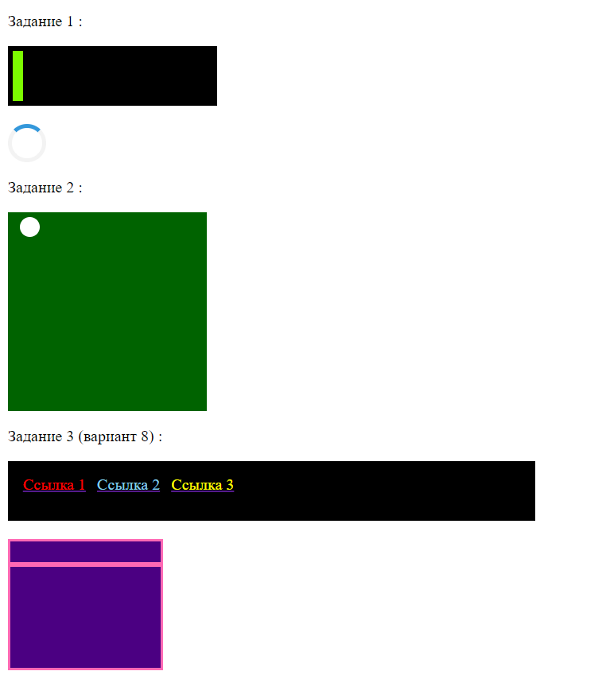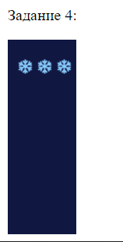

Ответы на контрольные вопросы:

1. Перечислите способы создания анимации средствами CSS. Укажите их отличия.

CSS анимации состоят из двух компонентов: стилевое описание анимации и набор ключей (@keyframes ) определяющих начальное, конечное и возможно промежуточное состояние анимируемых стилей.

1. Что такое «ключевые кадры»?

Ключевые кадры — состояния объекта в определенный момент времени.

1. Укажите формат описания CSS animations.

animation: animation-name animation-duration animation-timing-function anima-tion-delay animation-iteration-count animation-direction;

1. Укажите формат описания CSS transitions.

Свойство transition позволяет одновременно задать значения transition-property, transition-duration, transition-timing-function и transition-delay.

1. Перечислите под-свойства свойства animation.

div {

animation-name: coolAnimation;

animation-duration: 3s;

animation-timing-function: ease-in;

animation-delay: 500ms;

animation-iteration-count: 6;

animation-direction: reverse;

animation-fill-mode: forwards;

animation-play-state: paused;

}

1. Перечислите под-свойства свойства transitions.

transition-propertycss3 (none | all | property | initial | inherit)

transition-durationcss3 (time(s/ms) | initial | inherit)

transition-timing-functioncss3 (linear | ease | ease-in | ease-out | ease-in-out | steps(int,start|end) | step-start | step-end | cubic-bezier(n,n,n,n) | initial | inherit)

transition-delaycss3 (time(s/ms) | initial | inherit)

1. Раскройте суть понятия «множественные трансформации».

Можно объединить несколько трансформаций одного элемента, перечислив их через пробел в порядке проявления.